Eventos de niebla y rocío — Estación OYA_1211
Francisca Muñoz Narbona

Estación OYA_1211 — 2024
Se analizan 52,695 registros a intervalos de 10 minutos para la estación OYA_1211 durante el año 2024. Se excluyeron 2 registro(s) sin dato válido en niebla_final o rocio_final, quedando 52,693 registros clasificables.
Un registro se clasifica como Niebla si niebla_final > 0 y rocio_final == 0; Rocío si ocurre lo inverso; Ambos si ambas columnas son mayores a 0 en el mismo instante; y Sin evento en caso contrario.

Distribución bruta de eventos
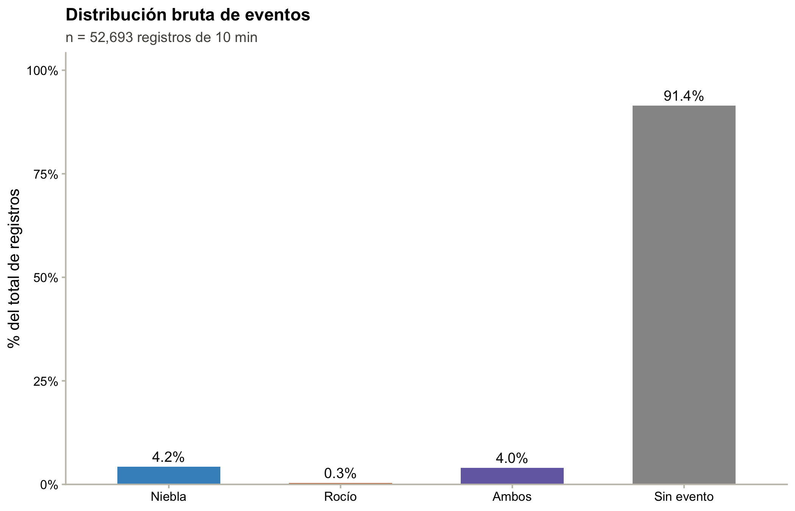
Figura 1: Distribución bruta (%) de eventos de niebla, rocío, ambos y sin evento — Estación OYA_1211, 2024.
Figura 1. 91.4% de los registros no presenta niebla ni rocío. Entre los registros con evento de agua atmosférica, la niebla es la condición más frecuente (4.2% del total), seguida por los eventos simultáneos de niebla y rocío (4.0%) y por el rocío puro (0.3%).

Cantidad de agua acumulada por evento (promedio mensual)
Para cada mes se promedian únicamente los registros con valor mayor a 0. En los registros clasificados como Ambos, se muestran por separado el componente de niebla (niebla_final) y el de rocío (rocio_final), ya que ambos sensores pueden acumular cantidades distintas en el mismo instante.
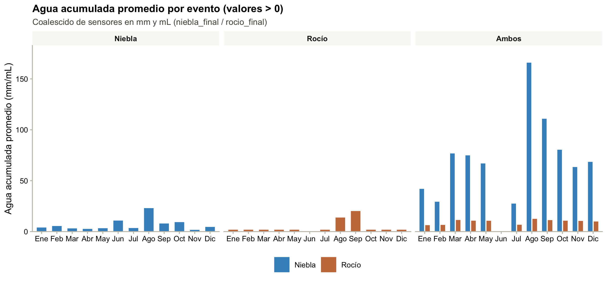
Figura 2: Promedio mensual de agua acumulada (mm/mL) en eventos con valor > 0, por tipo de evento — Estación OYA_1211, 2024.
Figura 2. Barras vacías indican meses sin registros de ese tipo de evento en el período analizado.

Frecuencia mensual de eventos de agua atmosférica
Se calcula como el % que representan las filas de cada tipo de evento (niebla, rocío, ambos) respecto al total de filas con algún evento de agua atmosférica en ese mes (se excluye “Sin evento” del denominador).
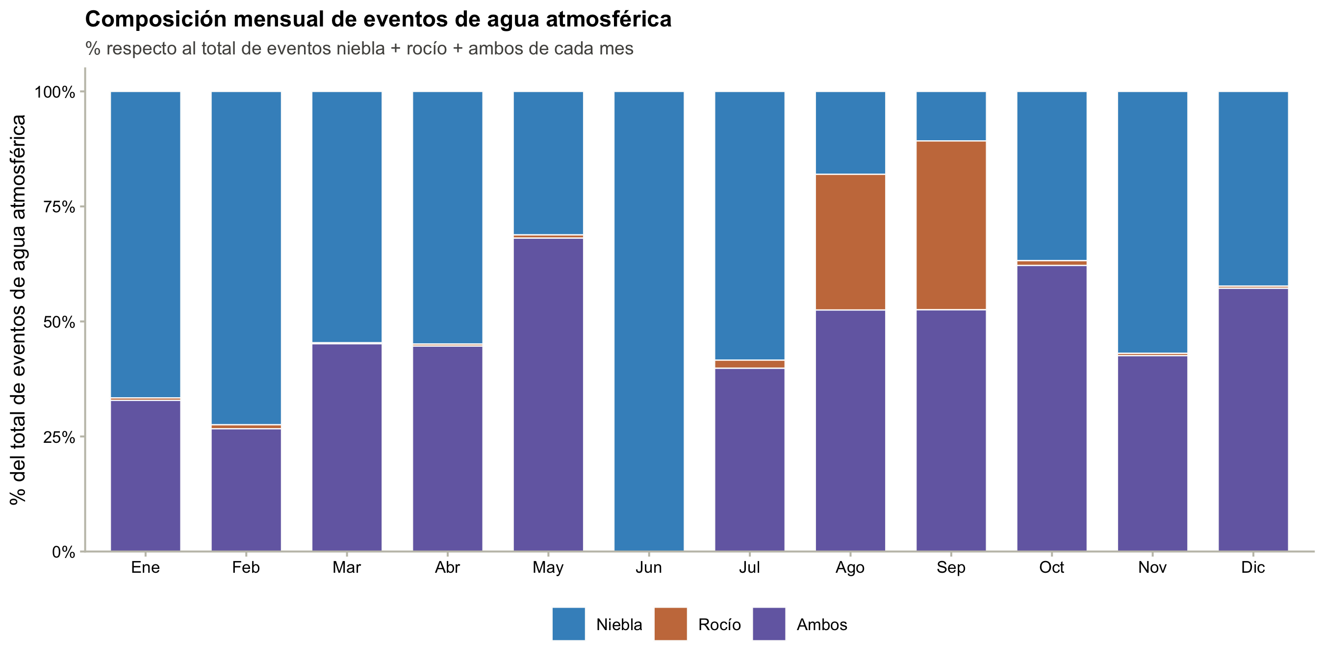
Figura 3: Frecuencia mensual (%) de niebla, rocío y ambos, como proporción del total de eventos de agua atmosférica de cada mes — Estación OYA_1211, 2024.
Figura 3. Cada barra suma 100% de los eventos de agua atmosférica de ese mes (niebla + rocío + ambos); no incluye los registros “Sin evento”.

Cantidad de agua acumulada por evento (promedio horario)
Mismo análisis que la Figura 2, pero agregando todas las observaciones del año por hora del día (00 a 23 h), para describir el ciclo diario de niebla y rocío. Igual que antes, se promedian únicamente los registros con valor mayor a 0 y, en Ambos, se muestran por separado el componente de niebla y el de rocío.
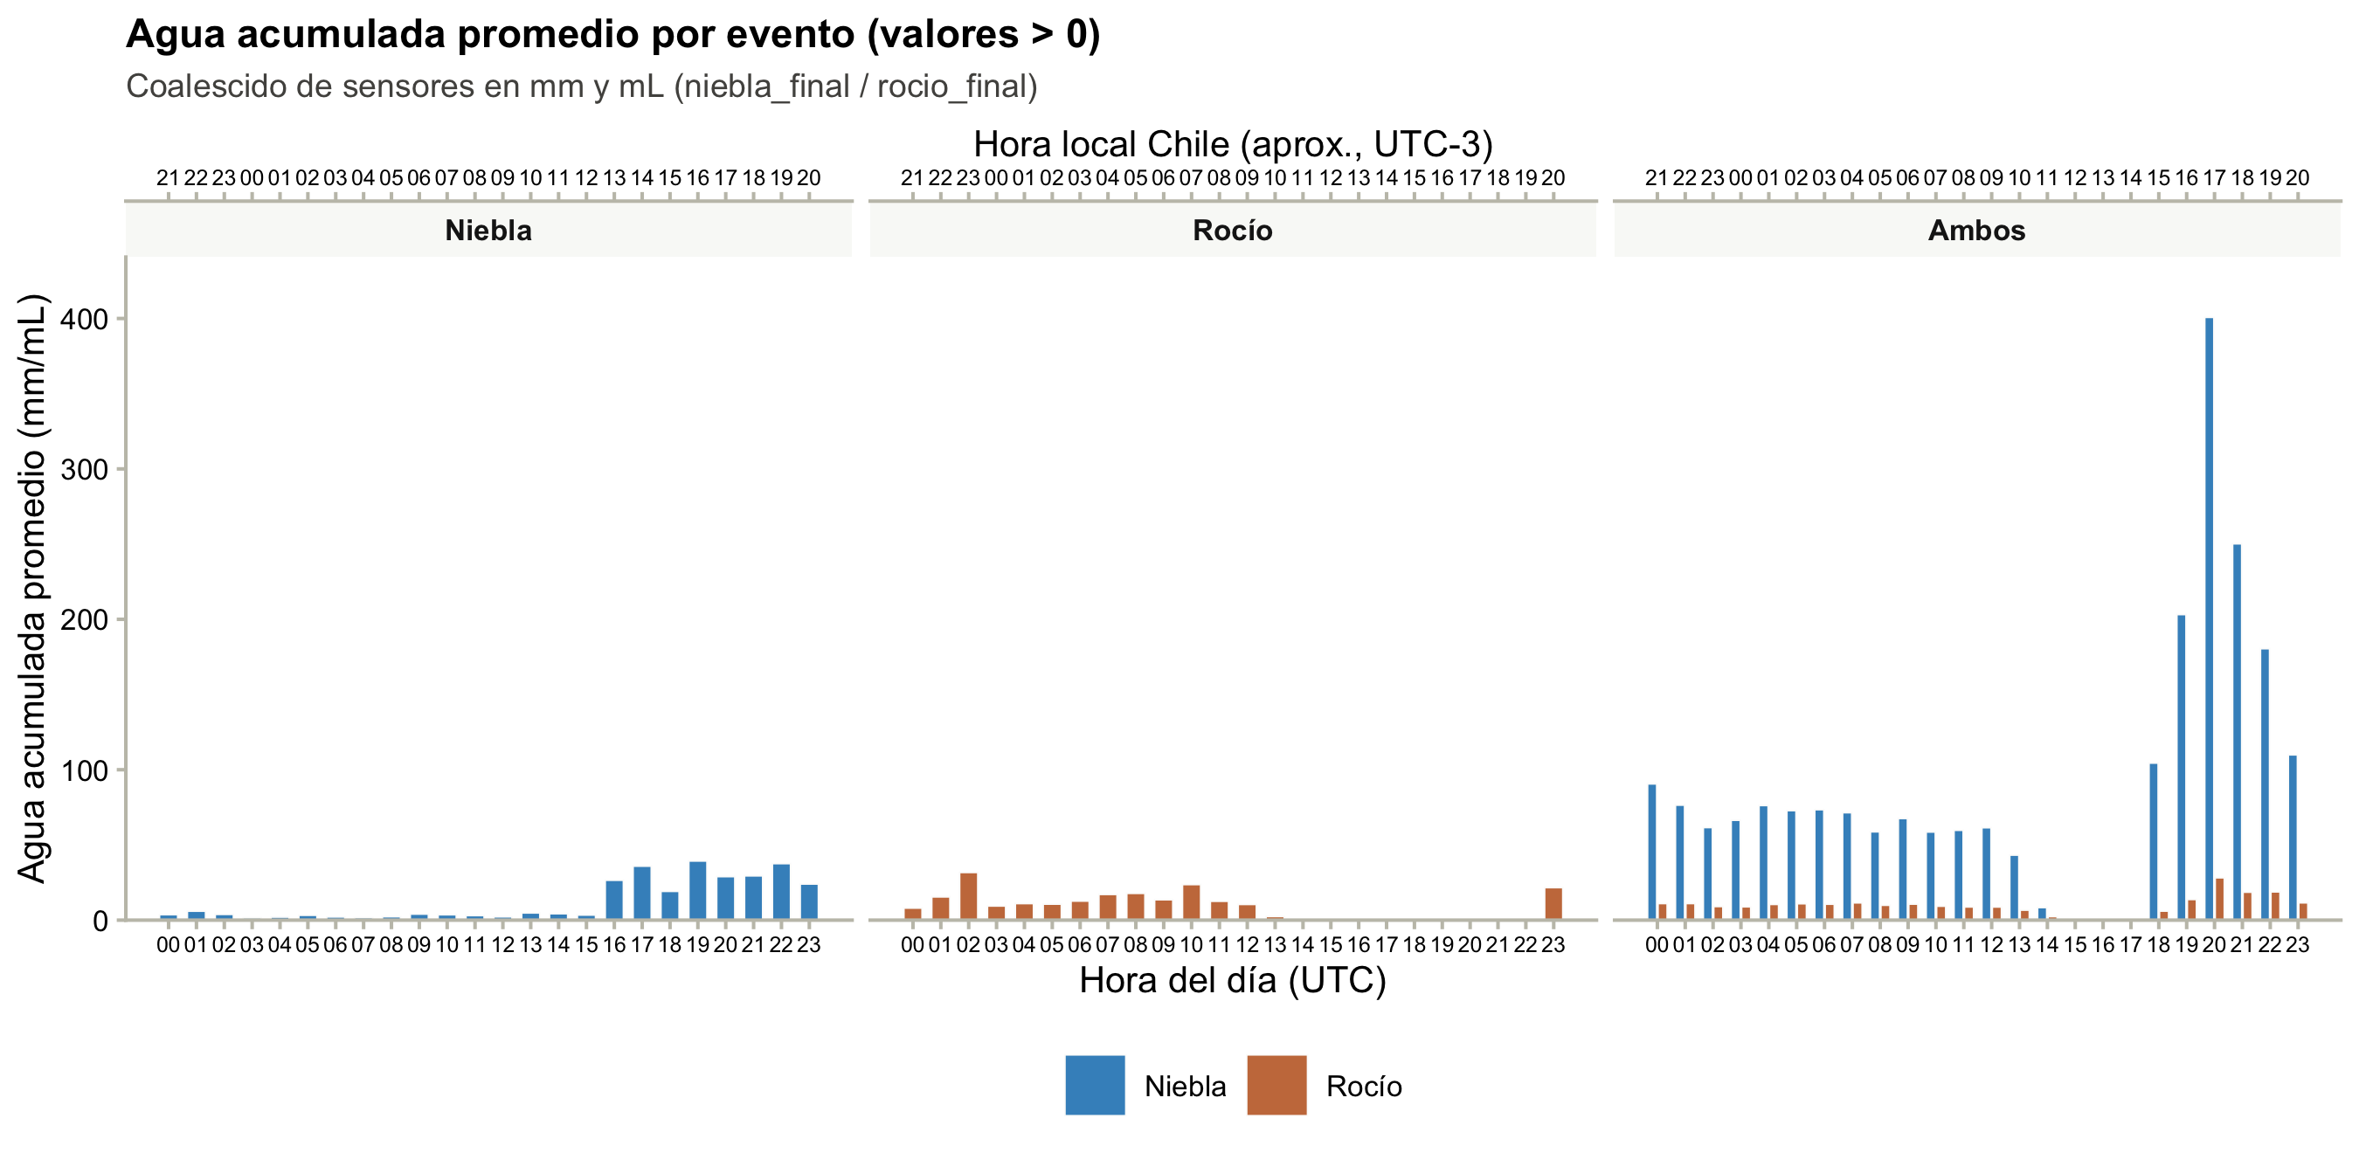
Figura 4: Promedio horario de agua acumulada (mm/mL) en eventos con valor > 0, por tipo de evento — Estación OYA_1211, 2024 (todas las horas del año agrupadas por hora del día; eje superior en hora local aproximada de Chile).
Figura 4. Barras vacías indican horas sin registros de ese tipo de evento en el período analizado. Eje inferior en hora UTC; eje superior en hora local aproximada de Chile continental (asumiendo UTC-3, horario de verano, vigente entre el 01-ene y el 07-abr y entre el 09-sep y el 31-dic de 2024). Entre el 08-abr y el 08-sep de 2024 (horario de invierno, UTC-4) la hora real de Chile es 1 h menos que la indicada en el eje superior.

Frecuencia horaria de eventos de agua atmosférica
Se calcula como el % que representan las filas de cada tipo de evento (niebla, rocío, ambos) respecto al total de filas con algún evento de agua atmosférica en esa hora del día, considerando todas las horas del año (se excluye “Sin evento” del denominador).
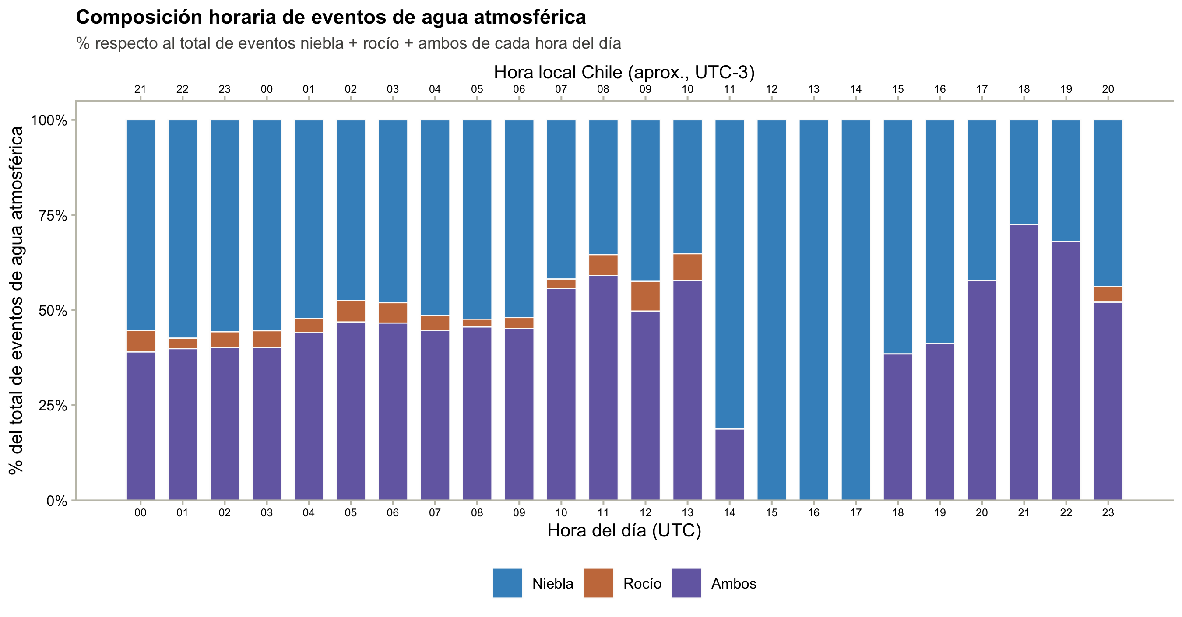
Figura 5: Frecuencia horaria (%) de niebla, rocío y ambos, como proporción del total de eventos de agua atmosférica de cada hora del día — Estación OYA_1211, 2024 (eje superior en hora local aproximada de Chile).
Figura 5. Cada barra suma 100% de los eventos de agua atmosférica de esa hora del día (niebla + rocío + ambos); no incluye los registros “Sin evento”. Eje inferior en hora UTC; eje superior en hora local aproximada de Chile continental (ver nota de horario de verano/invierno en la Figura 4).

Precipitación (pp_mm) durante eventos de niebla o rocío
Tipo de evento | N° de registros con evento | Con dato de pp_mm (no NA) | Cobertura de pp_mm | Registros con pp_mm > 0
Niebla / Rocío / Ambos | 4524 | 0 | 0.0% | 0
Nota. La variable pp_mm no registra datos (100% NA) para la estación OYA_1211 durante 2024; en este archivo solo la estación OYA_518 cuenta con mediciones de precipitación. En consecuencia, no es posible evaluar con los datos disponibles si hubo precipitación simultánea a los eventos de niebla o rocío en OYA_1211. Si se requiere esta comparación, sería necesario cruzar por datetime con el registro de precipitación de OYA_518 (estación más cercana con dato de pp_mm) u otra fuente, quedando pendiente de confirmación por la autora.

